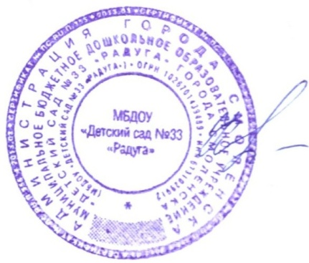УТВЕРЖДАЮ

Заведующий

МБДОУ «Детский сад № 33 «Радуга»

__________ И.И. Ковалева

Приказ от «09 » января 2025 № 28-од

Функциональные обязанности ответственного лица

по противодействию коррупции в МБДОУ «Детский сад № 33 «Радуга»

1. Осуществляет регулярный мониторинг хода и эффективности реализации антикоррупционной политики, ежегодно представляет заведующему соответствующий отчет, вносит в антикоррупционную политику изменения и дополнения.

2. Выявляет и устраняет причины и условия, порождающие коррупцию.

3. Создает единую систему мониторинга и информирования сотрудников по проблемам коррупции.

4. Осуществляет антикоррупционную пропаганду и воспитание.

5. Вносит предложения на рассмотрение педагогического совета МБДОУ «Детский сад № 33 «Радуга»по совершенствованию деятельности в сфере противодействия коррупции, а также участвует в подготовке проектов локальных нормативных актов по вопросам, относящимся к его компетенции.

6.Участвует в разработке форм и методов осуществления антикоррупционной деятельности и контролирует их реализацию.

7. Содействует работе по проведению анализа и экспертизы издаваемых администрацией МБДОУ «Детский сад № 33 «Радуга» документов нормативного характера по вопросам противодействия коррупции.

8. Содействует внесению дополнений в локально-нормативные акты с учетом изменений действующего законодательства.

9. Незамедлительно информирует заведующего МБДОУ «Детский сад № 33 «Радуга»о случаях склонения работника к совершению коррупционных правонарушений.

10. Незамедлительно информирует заведующего о ставшей известной информации о случаях совершения коррупционных правонарушений другими работниками, контрагентами организации или иными лицами.

11. Сообщает заведующему о возможности возникновения либо возникшем у работника конфликте интересов.

12. Оказывает консультативную помощь субъектам антикоррупционной политики МБДОУ «Детский сад № 33 «Радуга» по вопросам, связанным с применением на практике общих принципов служебного поведения сотрудников, и других участников учебно-воспитательного процесса.

13.Взаимодействуетсправоохранительнымиорганамипореализациимер,

Направленных предупреждение (профилактику) коррупции и на выявление субъектов коррупционных правонарушений.